Comment réaliser un jeton de caddie ? | SEQ 12
NOM : ……………………………………………………………………….Classe 4ème…… Date : / /201. | n°2

1) Utilisation du pied à coulisse pour effectuer une mesure plus précise qu’avec le réglet.
-Rends toi sur le lien suivant pour comprendre le fonctionnement du pied à coulisse et réalise les exercices en ligne.
http://www.techmania.fr/ostralo.net_pied_a_coulisse/pied_a_coulisse.swf
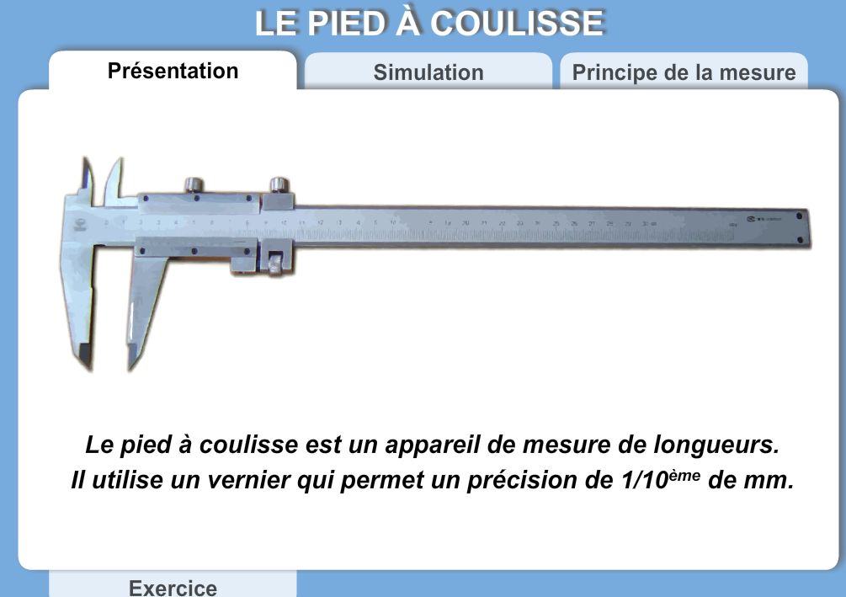
-Effectue les mesures sur un jeton de caddie ou une pièce de 1 euro.

Résultats :
diamètre ∅ = mm
épaisseur = mm

2) Recherche de solutions en respectant le cahier des charges et en privilégiant le design.

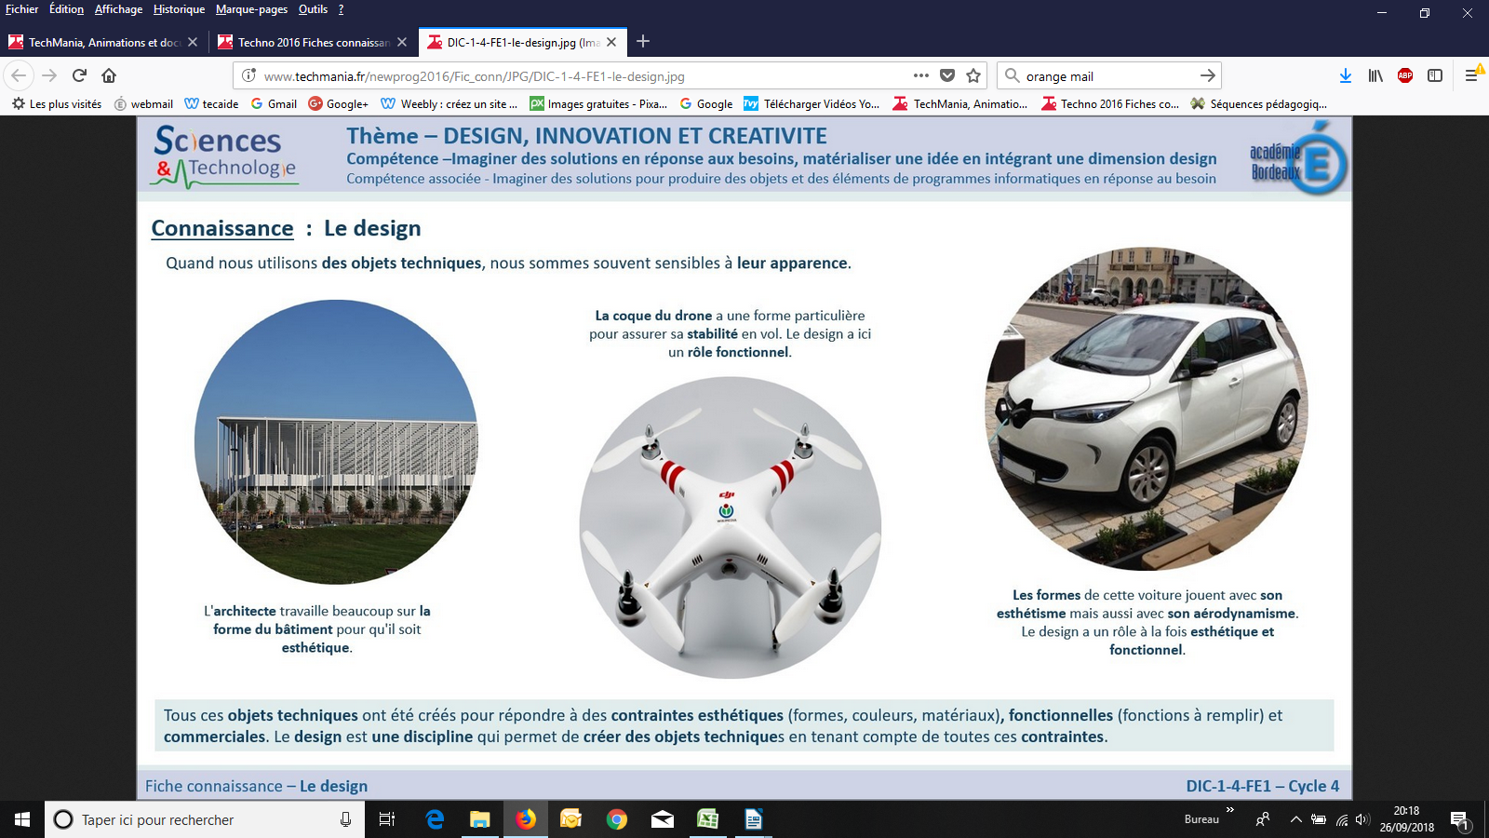
A/ Mais le design, c’est quoi ? Lis la fiche ressource ci-dessous réalisé par des professeurs de l’académie de Bordeaux et réponds aux questions.
Raye les mentions inutiles ou complète les pointillés
a/ Le design concerne : -les objets techniques – les « objets » naturels
b/ Le design tient compte des contraintes liées :
- à l’esthétisme – au climat – aux maladies – au commerce – aux fonctions à remplir
c/ la forme, la couleur sont des contraintes à prendre en compte concernant l’……………. de l’objet.
d/ Mon prototype de jeton devra être joli et surtout f..................…
e/ Fonctionnel et esthétique, il devra pouvoir être c......…..…….....

B/ Recherche d’idées et réalisation d’une maquette
Tu dois présenter cette partie B sur feuille au propre (titre seq12-2 recherche de solutions)
et la rendre avec ta maquette cartonnée.

a/ Réalise 2 croquis à l’échelle 1 en respectant les contraintes liées au cahier des charges (dimensions…) et en mettant en avant l’esthétisme.

Rappels dimensions :
Diamètre : ………….. Epaisseur : ………….
Dépend de vos mesures au point 1 (pièce 1 euro)

50mm
maxi
Zone de dégagement de 10 mm de largeur sur 5mm de haut
NE PAS MODIFIER !!!

Epaisseur : 5mm maxi sur zone de préhension (sous le jeton)

25 mm
maxi

b) Sélectionne la meilleure idée et réalise la maquette en papier cartonné (ex : canson) à l’échelle 1 (sans tenir compte de l’épaisseur).

d) Propose et compare ta solution à celle de ton équipier et retenez ensemble celle qui vous semble la plus adaptée en justifiant votre choix avec une ou deux phrases.

3/ CAO : Conception Assistée par Ordinateur

a) Dessinez votre objet avec solidworks aux bonnes dimensions (travail par 2).

b) Une fois terminé, enregistrez votre pièce au bon format (pour l’imprimante 3D c’est l’extension .stl).

c) Préparez le prototypage sur l’imprimante 3D et notez le temps et la quantité de matière utilisée (ces renseignements s’affichent à l’écran avant l’impression).

Temps : .……..…….
Quantité matière exprimée en grammes : ………...

